|  |  |
| --- | --- |
|  | **2017** |
|  |  |

|  |
| --- |
| **Sprawozdanie z projektu inpg**  Uczelnia: Akademia górniczo-hutnicza w Krakowie  Wydział: EaiiiB  Kierunek: Automatyka i robotyka  członkowie:  Aleksandra Dąbrowska  Kinga talaga  Maciej Aleksandrowicz  filip garbacik |
|  |

Spis treści:

**Pierwszy Sprint**

Naszą pracę rozpoczęliśmy 10.05.2017. Została ona z góry zaplanowana na cztery tygodnie i została podzielona na cztery sprinty, z których każdy powinien trwać dokładnie tydzień. Na początku zastanowiliśmy się jaki projekt będziemy w stanie zrealizować w okresie tych czterech tygodni. Wspólnie postanowiliśmy, że podejmiemy się próby stworzenia gry w warcaby. Uważamy to za ciekawe, ale również trudne zadanie, ponieważ nasze doświadczenie w zakresie tworzenia gier nie jest duże, jednakże zwyciężyła chęć nabycia nowych umiejętności, jak na dobrych inżynierów przystało. Następnie postanowiliśmy wykonać Backlog Produktu. Kolejno zabraliśmy się do zaplanowania naszej pracy podczas pierwszego sprintu. Planowanie Sprintu jest zdarzeniem ograniczonym do ośmiu godzin dla miesięcznego Sprintu, nam zajęło to około półtorej godziny. Na podstawie sporządzonego wcześniej Backlogu wyznaczyliśmy zadania, które będziemy w stanie wykonać w czasie najbliższego Sprintu. Ponieważ nie do końca mieliśmy informację i wiedzę na temat tworzenia gier i grafiki komputerowej, postanowiliśmy zająć się głównie poszerzaniem naszej wiedzy i zdobywaniem potrzebnych nam informacji, podczas pierwszego Sprintu. Kolejną kwestią była instalacja wymaganych kompilatorów oraz środowisk. Na początek rola Scrum Mastera przypadła Maciejowi Aleksandrowiczowi, jednak ze względu na małą ilość osób nasz Scrum Master będzie również zajmował się tworzeniem prezentacji oraz sprawozdania. Dokładny plan na pierwszy tydzień został zamieszczony w tabeli poniżej.

**KAMIEŃ MILOWY**

**NAZWA:** Zdobycie informacji nt. tworzenia grafiki oraz gier komputerowych.

**OPIS:** Po pierwsze nauka. Podczas pierwszego tygodnia pracy postanowiliśmy uzupełnić nasze wiadomości w zakresie określonym powyżej, założyć potrzebne nam repozytorium w serwisie Github oraz tablicę w serwisie Trello.

**DATA:** 17.05.2017

**PROJEKT:** Warcaby

|  |  |  |  |  |  |  |  |  |
| --- | --- | --- | --- | --- | --- | --- | --- | --- |
| **BACKLOG PRODUKTU** | | | | | | | | |
| **TYTUŁ:** WARCABY INPG | | | | | | | | |
| **CEL:** Naszym zadaniem jest praca zgodnie z metodologią SCRUM. Celem projektu jest dostarczenie gotowego produktu (kod, dokumentacja, źródła). Jako zadanie wybraliśmy stworzenie gry w warcaby. | | | | | | | | |
| **DATA ROZPOCZĘCIA:** 10.05.2017 | | | | **CZŁONKOWIE ZESPOŁU:**   * Aleksandra Dąbrowska(AD) * Kinga Talaga(KT) * Maciej Aleksandrowicz(MA) * Filip Garbacik(FG) | | | | |
| **DATA ZAKOŃCZENIA:** | | | |
| I SPRINT: SCRUM MASTER: MACIEJ ALEKSANDROWICZ | | | | | | | | |
| Nazwa | Wykonawca | Status | Sprint | | Priorytet | Poziom trudności | Zatwierdzone/Odrzucone | Komentarz |
| Utworzenie Repozytorium w Serwisie Github+Trello | MA | Wykonane | 1 | | Wysoki | Niski | Zatwierdzone |  |
| Założenie prezentacji | MA | Wykonane | 1 | | Średni | NIski | Zatwierdzone |  |
| Research dotyczący tworzenia grafiki | AD/FG | Wykonane | 1 | | Średni | Średni | Zatwierdzone |  |
| Stworzenie pliku zawierającego backlog | AD | Wykonane | 1 | | Średni | Niski | Zatwierdzone |  |
| Wyszukiwanie wzorców, algorytmów tworzenia gry w warcaby | KT | Wykonane | 1 | | Wysoki | Średni | Zatwierdzone |  |
| Zapoznanie się z działaniem Github oraz Trello | MA/AD/FG/KT | Wykonane | 1 | | Wysoki | Średni | Zatwierdzone |  |
| Sprawdzenie kompilatorów i edytorów tekstu | MA/AD/FG/KT | Wykonane | 1 | | Wysoki | Średni | Zatwierdzone |  |

**Raporty**

**2017-05-10 - Dzień 1**

[MA]- Załozono repozytoirum kodu w serwisie GitHub. Następnie zostało ono przetestowane, poprzez wgranie kilku plików testowych.

[AD]- Zapoznanie się z celami projektu.

[FG]- Zapoznanie się z celami projektu.

[KT]- Zapoznanie się z celami projektu.

**2017-05-11 - Dzień 2**

[MA]- Utworzono prezentację o projekcie. Pliki backlogu projektu zostały uzupełnione, jednakże okazało się, że nie zawierają one wszystkich potrzebnych informacji.

[AD]- Dzisiaj zgodnie z powierzonymi mi zadaniami zajęłam się przygotowywaniem wiadomości dotyczących tworzenia grafiki do gier w języku C++. Wiadomości przeze mnie zdobyte zapisałam w pliku „Grafika research.docx”. Problemy pojawiły się podczas obsługi GIT-a. Tak więc na kolejny dzień zaplanowałam naukę korzystania z tego systemu kontroli wersji.

[FG]- Wstępna analiza dostępnych silników graficznych oraz ich zastosowania praktycznego.

[KT]- Przygotowanie pliku „Gotowy przykład” z pomocnymi artykułami do napisania kodu i linkiem do gotowej gry, gdzie znajdowała się sama gra oraz cały kod.

**2017-05-12 - Dzień 3**

[MA]- Poświęciłem czas na poprawienie backlogu projektu.

[AD]- Zgodnie z wczorajszym planem zajęłam się instalacją oraz dokładną nauką korzystania z GIT-a. Pobrałam oraz zainstalowałam aplikacje ułatwiające obsługę GIT-a. Uzupełniłam także mój research nt. tworzenia grafiki w C++.

<https://git-scm.com/book/pl/v1/Pierwsze-kroki-Podstawy-Git> https://www.youtube.com/watch?v=LYOXC6DsCiU

[FG]- Instalacja TortoiseGit, konfiguracja oraz zapoznanie się z działaniem GIT-a, próba wysłania pierwszego commita.

[KT]- Przygotowanie pliku „Gotowy przykład” z pomocnymi artykułami do napisania kodu i linkiem do gotowej gry, gdzie znajdowała się sama gra oraz cały kod.

**2017-05-13 - Dzień 4**

{DZIEŃ WOLNY}

[MA] -Przygotowano strukturę raportów.

[AD]-

[FG]-

[KT]-

**2017-05-14 - Dzień 5**

{DZIEŃ WOLNY}

[MA]-

[AD]-

[FG]-

[KT]-

**2017-05-15 - Dzień 6**

[MA]-Założono tablicę organizacyjną w serwisie Trello i dodano do niej wszystkich członków.

[AD]-Dzisiaj przygotowałam plik z backlogiem produktu. Umieściłam tam zadania wykonane oraz te przeznaczone jeszcze do wykonania. Nie napotkałam problemów.

[FG]-Umieszczenie uzupełnionego pliku z silnikiem graficznym.

[KT]-Poszukiwania kolejnych pomocnych algorytmów oraz przydatnych informacji.

**Podsumowanie**

Praca podczas pierwszego tygodnia została zakończona sukcesem. Zdołaliśmy wykonać wszystkie zaplanowane podczas pierwszego Sprintu zadania. Większość z nich nie sprawiła nam problemów, takie jak założenie repozytorium, czy tablicy w serwisie Trello. Największy problem pojawił się podczas obsługi Git-a. Jednak po wspólnej mozolnej pracy wszystko zakończyło się sukcesem i teraz każdy z nas ma dostęp do potrzebnych zasobów. Każdy z nas poświęcił jednak sporo czasu na to aby dokładnie nauczyć się korzystania z tego serwisu, co z pewnością przyda nam się w przyszłości. Nasze poszukiwania informacji również nie należały do tych najtrudniejszych, ponieważ w Internecie i literaturze nie brak informacji na takie tematy. Znaleźliśmy wiele przydatnych treści, oraz algorytmów, które pomogą nam stworzyć funkcje, aby gra działała poprawnie. W Internecie nie brak również kodów źródłowych do takiej właśnie gry. Będziemy się mieli więc na czym wzorować. Sporą część czasu, podczas pierwszego Sprintu poświęciliśmy na naukę, która będzie jednak kontynuowana przez cały okres trwania projektu. Przekonaliśmy się, że praca nad Backlogiem nie jest prosta, co chwila pojawiają się nowe rzeczy i pomysły, które warto dodawać. Mamy więc już najważniejsze, czyli podstawy. Teraz czas na zaplanowanie kolejnego Sprintu.

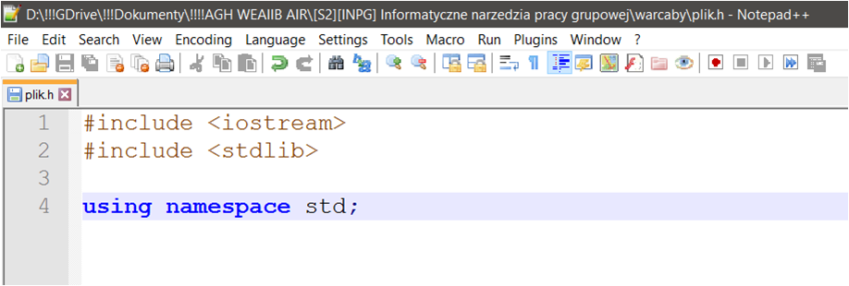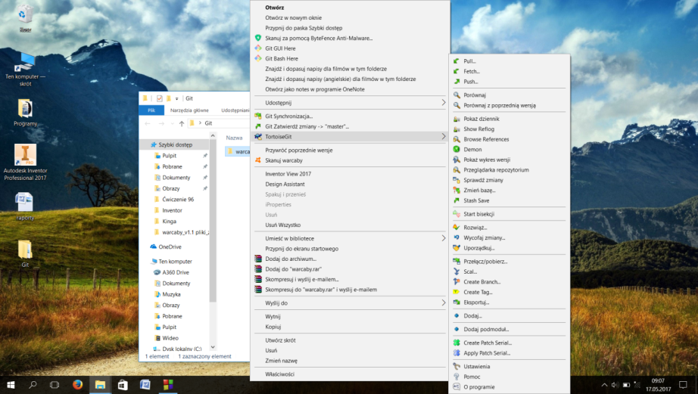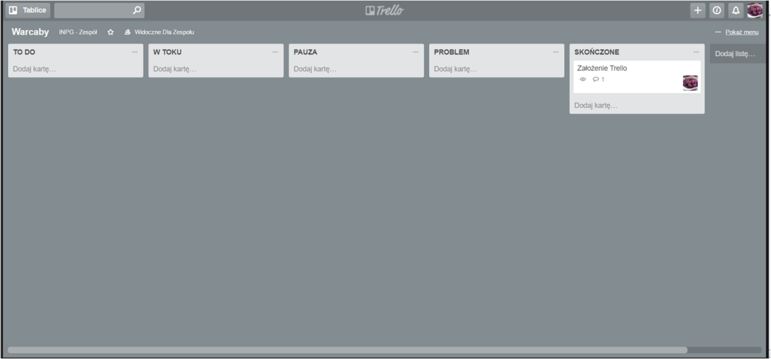

**Drugi Sprint**

Kolejne planowanie sprintu odbyło się 17.05.2017. Na samym początku zrobiliśmy krótkie podsumowanie. Tuż po nim znów zabraliśmy się za planowanie kolejnego sprintu, który również był zaplanowany na tydzień. Ponieważ Backlog był już gotowy planowanie zajęło nam mniej czasu niż poprzednio, ale również około półtorej godziny. Skonsultowaliśmy między sobą, po raz kolejny, ile pracy zdołamy wykonać już w tym tygodniu, aby nie narzucić sobie na barki zbyt wiele i wykonać pracę porządnie i dokładnie. Postanowiliśmy, że w tym tygodniu skupimy się na tym aby zaimplementować headery Interfejsu, oraz Gry. Ponadto dalej będziemy douczać się w zakresie programowania i tworzenia grafiki komputerowej. Podczas drugiego Sprintu rolę Scrum Mastera będzie pełniła Aleksandra Dąbrowska. Podobnie jak poprzednio, będzie ona również zajmowała się tworzeniem sprawozdania, edycją prezentacji, nadzorowaniem i rozwiązywaniem ewentualnie zaistniałych konfliktów.

**KAMIEŃ MILOWY**

**NAZWA:** Kontynuowanie nauki, implementacja potrzebnych plików nagłówkowych.

**OPIS:** W tym tygodniu zajmiemy się już pisaniem kodu. Będziemy implementować pliki nagłówkowe ( GRA , INTERFEJS), które dadzą nam pewien zarys programu, który ma zostać napisany jako cel projeku.

**DATA:** 24.05.2017

**PROJEKT:** Warcaby

|  |  |  |  |  |  |  |  |
| --- | --- | --- | --- | --- | --- | --- | --- |
| II SPRINT SCRUM MASTER: ALEKSANDRA DĄBROWSKA | | | | | | | |
| Nazwa | Wykonawca | Status | Sprint | Priorytet | Poziom trudności | Zatwierdzone/Odrzucone | Komentarz |
| Kontynuacja tworzenia sprawozdania, sprawowanie pieczy nad członkami zespołu, rozwiązywanie problemów w zespole. | AD | W trakcie | II | Wysoki | Średni | Zatwierdzone |  |
| Napisanie header'a klasy GRA | MA/FG | W trakcie | II | Wysoki | Wysoki | Zatwierdzone | W razie problemów proszę o kontakt |
| Napisanie header'a klasy INTERFEJSU | KT | W trakcie | II | Wysoki | Wysoki | Zatwierdzone | W razie problemów proszę o kontakt |
| Ciągła nauka programowania i tworzenia grafiki w języku C++ | AD/MA/KT/FG | W trakcie | II | Wysoki | Wysoki | Zatwierdzone |  |

**Raporty**

**2017-05-16 - Dzień 7**

[MA]-Została wykonana kontrola przygotowania wszystkich członków grupy do rozpoczęcia projektu.

[AD]-Sprawdzenie działania kompilatorów oraz edytorów tekstu. Problem z kompilatorem gcc, rozwiązany przy pomocy tutoriala.

[FG]-Prezentacja pozostałym członkom grupy informacji dotyczącej silnika graficznego.

[KT]-Problem z commitami, deinstalacja programów oraz instalacja nowych. Niestety nic to nie dało, nadal brak możliwości commitów, próba rozwiązania problemu z kolegami z grupy.

**2017-05-17 - Dzień 8**

Planowanie pracy na kolejny sprint, analiza postępu, ocena czy założenia pierwszego sprintu zostały zrealizowane. Zmiana Scrum Mastera.

[MA]-

[AD]-Rozwiązanie problemu z commitami Kingi Talagi. Przejęcie pozycji scrum mastera. Sprawdzenie i rozdzielenie zadań na bieżący sprint.

[FG]-Zapoznanie się z nowymi zadaniami oraz algorytmami potrzebnymi do napisania gry, oraz z strukturą projektu.

[KT]-Rozwiązanie problemów z dnia wczesniejszego. Instalacja nowych programów.

**2017-05-18 - Dzień 9**

[MA]-

[AD]-Pomoc w zrozumieniu celi na bieżący sprint, brak zgłoszonych problemów.

[FG]-Poszerzenie wiedzy na temat klas w C++, analiza zagadnienia oraz przykładów.

[KT]-Instalacja kompilatora gcc, nauka pisania grafiki.

**2017-05-19 - Dzień 10**

[MA]-

[AD]-Tworzenie sprawozdania, prezentacji, sprawdzenie czy wystąpiły problemy w realizacji zadań oraz rozumieniu celów sprintu. Brak zgłoszonych problemów, aktualizacja backlogu produktu.

[FG]-Przystąpienie do bezpośreniej realizacji zadania - praca nad kodem do header'a klasy GRA.

[KT]-Próba napisania header'a klasy INTERFEJSU.

**2017-05-20 - Dzień 11**

{DZIEŃ WOLNY}

[MA]-

[AD]-

[FG]-

[KT]-

**2017-05-21 - Dzień 12**

{DZIEŃ WOLNY}

[MA]-

[AD]-

[FG]-

[KT]-

**2017-05-22 - Dzień 13**

[MA]-

[AD]- Praca nad prezentacją oraz sprawozdaniem z projektu, sprawdzenie czy zaistniały jakieś problemy, aktualizacja backlogu.

[FG]-Praca nad header klasy GRA

[KT]-

**2017-05-23 - Dzień 14**

[MA]-

[AD]-Aktualizacja sprawozdania, wprowadzenie poprawek do prezentacji.

[FG]-

[KT]-

**Podsumowanie**